利用 Nero 製作 Windows XP 開機光碟
首先下載 Nero 主程式 ( 5.5.9.0 版 ) 
Nero v 5.5.9.0 官方繁體中文語言套件 

一 開啟 Nero 主程式，並關掉精靈模式，並請依照下方圖示勾選所需的選項。
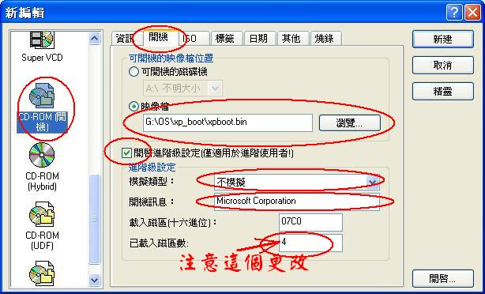

有關開機映像檔，如果您有需要
其中，進階設定內容如下：
模擬類型：不模擬
開機訊息：Microsoft Corporation ( 請更改成為這個參數 )
載入磁區：07C0 ( 不用更改 )
已載入磁區數：4 ( 這個要特別更改 )

二 請依照下方圖示所列設定勾選。
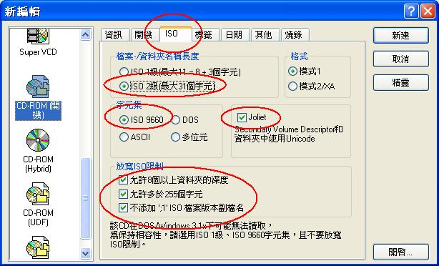

三在( 標籤 )選項中圈選並寫下下列圖示上的選項文字。
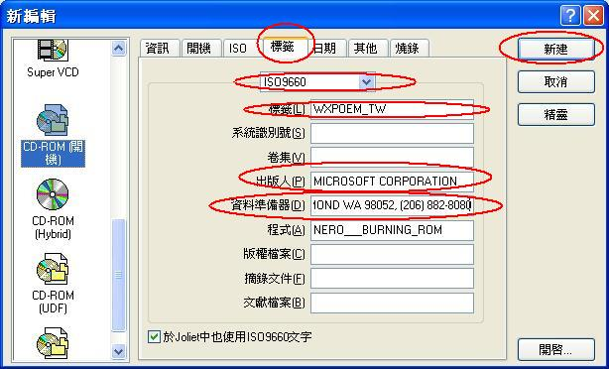
標 籤：WXPOEM_TW
出 版 人：MICROSOFT CORPORATION
資料準備器：MICROSOFT CORPORATION, ONE MICROSOFT WAY, REDMOND WA 98052, (206) 882-8080

以上填寫完畢請按一下 ( 新建 )鍵開始準備寫入光碟。

四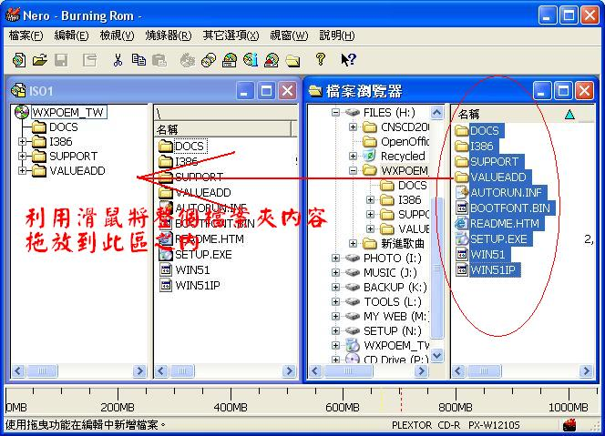

五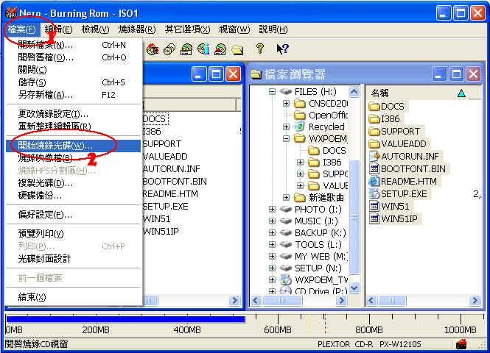

六
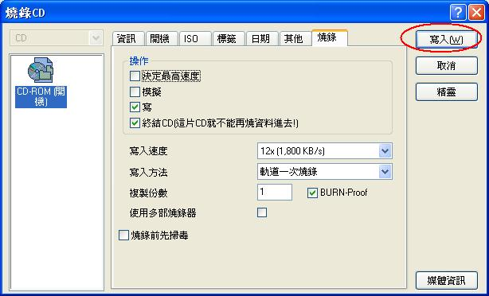

按下(寫入)鍵之前請在一次檢查您剛剛的設定，以確保您的設定都是正確！
等檢查以上設定都正確時，按下( 寫入 )，您就可以製作一張 Windows XP 開機光碟了！

